МОУ «Мочалищенская СОШ»

Открытый урок

на тему

«Родословная матрешки»
5 класс
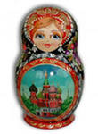

Подготовила Еремеева Л.В.
Учитель технологии
1квалификационной категории

Мочалище, 2012
Цель: познакомить учащихся с родословной русской матрешки, с росписью игрушки.
Задачи:
- Образовательные: расширить у детей запас знаний о русской народной игрушке, научить навыкам русской росписи, улучшить мастерство ручных работ, научить учащихся работать в группах и творчески.
- Воспитательные: привить любовь к прекрасному, к русской народной песне. Любить Родину, свой народ, уважать и прославлять русские традиции.
- Развивающие: развивать навыки росписи по дереву, творчески подходить к решению поставленной задачи.

Оборудование: Плакаты с пословицами и поговорками о труде, изображения с матрешками разных видов, образцы игольницы в виде матрешки с технологической картой, тест правила ТБ при выполнении ручных работ, деревянные болванки матрешек, краска гуашь и кисти.
План урока:
- Организационный момент 1мин
- Актуализация знаний 3мин
- Объявление темы урока 2-3мин
- Теоретическая часть урока 10мин
- Физкультминутка 1мин
- Практическая часть урока 25-30мин
- Подведение итогов 1мин
- Рефлексия 1мин
- Домашнее задание 1мин

ИТОГО: 45мин

Ход урока:
- Организационный момент
-Здравствуйте, девочки. Все готовы к уроку. Тихонько сели.
2. Актуализация знаний
-Сегодня у нас необычный урок - бинарный. Как вы думаете, что это значит? (Ответы учащихся) (совмещенный).
-А с каким уроком, вы, я думаю, поймете сами чуть позже.
-Скажите, пожалуйста, в детстве у вас были игрушки? А сейчас? (Ответы учащихся).
-А вы знаете, какими игрушками играли ваши бабушки и дедушки? (Ответы учащихся).
- Отгадайте, а это что за игрушка?
-Алый шелковый платочек,
Яркий сарафан в цветочек,
Упирается рука
В деревянные бока
А внутри секреты есть:
Может три, а может шесть.
Разрумянилась немножко
Это русская ……
3. Объявление темы урока
-Итак, как вы думаете, о чем пойдет речь на уроке? ( О матрешке)
-У вас на столах лежат таблицы. Возьмите их. В них три столбика. Поработаем с первым, он называется Что знаю.
Что знаю | что хотелось бы узнать | что нового узнал

- Что вы знаете о матрешке? ( игрушка, сувенир, из дерева, с сюрпризом). Записываем.
-А что бы вам хотелось узнать о ней? ( когда родилась, где, кто ее создатель). Записываем.
- Да, сегодня мы поговорим о родословной матрешки.
4. Теоретическая часть
А) вступительное слово
Учитель:
Современные дети хорошо знакомы с разнообразными игрушками, подчас довольно сложной конструкции с применением радиоуправления, электродвигателей, компьютерной техники. Игрушка наших дней помогает детям освоить современный жизненный опыт. Но редко увидишь у детей традиционную русскую потешку, разве что птичку свистульку, да матрешку. Игрушки эти и сегодня радуют, удивляют, изумляют.
Матрешка – одна из любимых детских игрушек, популярный сувенир. В ней поэтично воплощены русские национальные черты, особенности национального искусства. Одинаковые по форме, матрешки различаются количеством вложенных в фигурок, богатством росписи.
Показ слайдов: (видов матрешки).
Деревянная точеная фигурка девушки в сарафане и с платочком на голове невольно привлекает внимание яркой раскраской и вызывает улыбку. Фигурка разнимается и вдруг из нее появляется другая меньшего размера фигурка, но такая же красивая, потом еще и еще…
Вы, наверное, думаете, что матрешке уже лет триста или больше того? Нет ей всего сто лет. Биография ее начинается, с одного, казалось бы, незначительного случая.
Б) Работа с текстом
- Сейчас возьмите лист с текстом и прочитайте его. Прочитать нужно с карандашом, делая пометки:
! – не знала, интересно
? – не поняла
+-знакомая информация
-На это задание дается 2 минуты.
ТЕКСТ №1

Историческая справка
В Подмосковье, на берегах живописной речушке Вори, раскинулось старинное поместье Абрамцево. После 1870 года, когда усадьба была продана Савве Мамонтову – богачу и щедрому меценату, место это было превращено в творческую мастерскую художников, музыкантов, писателей, артистов. Прилагая много усилий и стараний в поддержании художественных ремесел, Абрамцевский кружок собирал, спасая от гибели и забвения, старинную утварь, предметы обихода, резные украшения крестьянских домов.
И вот однажды обитателям Абрамцева попала японская деревянная кукла – фигурка добродушного лысого старика. Изображала она мудреца Фукуруму, у которого голова вытянулась вверх от постоянных раздумий. Фукурума раскрывался, и в нем находилось еще несколько фигурок, вложенных одна в другую. Фигурки эти понравились мастерам и послужили прообразом нашей матрешки.
Из прославленного игрушечного царства Троице – Сергиево посада был призван лучший мастер игрушечных дел Василий Звездочкин. С большим старанием и в ручную изготовил он первую модель матрешки. В истинном крестьянском духе с его наивной простотой, любовью к ярким краскам расписал эту модель художник Сергей Малютин. Эта матрешка состояла из восьми фигурок. Изображала она девочку в сарафане и платочке с черным петухом на руках. ( показ на плакате рисунка ). За девочкой шел мальчик, затем опять девочка и т. д. Окрестили ее “Матрешкой”, соответственно крестьянскому обличаю, и крестьянскому имени Матрена.
В) чтение стихотворения ученицей
“Русская Матрешка” Сергей Жульков
Кто матрешку создал, я не знаю,
Но известно мне, что много лет,
Вместе с Ванькой-Встанькой, как живая,
Покоряет кукла белый свет.
Где он краски брал, искусный мастер,
В нивах шумных, в сказочном лесу?
Создал образ неуемной страсти,
Истинную русскую красу.
На щеках навел зари румянец.
Неба синь блесну в ее глаза.
И пустив в неповторимый танец,
Он, должно быть, весело сказал:
Ну, так что ж, гуляй по свету,
Весели себя, частной народ…
И матрешка через всю планету
До сих пор уверенно идет.
Выступает гордо, величаво,
С удалой улыбкой на лице.
И летит за ней по миру слава,
О безвестном мастере – творце!
Учитель: Матрешка привлекла внимание покупателей своей оригинальностью и стала пользоваться большой популярностью и спросом, несмотря на дороговизну.
ТЕКСТ №2

Историческая справка
В начале 1900 года, мастерская С. Мамонтова “Детское воспитание” закрылась. Ассортимент игрушек этой мастерской перешел к Московскому земству, которое еще в 1891 году открыло в Сергиевом Посаде учебно-показательную мастерскую. Сюда перекачивали и матрешки. Уже в 1900 году матрешка появилась на всемирной выставке в Парижа, ее своеобразная форма привлекла и очаровала иностранцев. В 1904 году земская мастерская получила большой заказ. Начался массовый вывоз матрешек за границу.
Изготавливали матрешек из липы, берёзы. Дерево сушат, потом распиливают на бруски, из брусков вытачивают фигурки, они называются болванки, вначале самую маленькую, потом побольше и так далее.
Готовые матрешки мастерицы художницы расписывают яркими красками – “одевают” куклу в пестрые одежды. После этого рисуют лицо: глаза, губы, наведут румянец и оживает кукла. После того как краска высохнет ее покрывают лаком в несколько слоев.
Итак, что мы запишем в 3 столбик. Что для вас было новым? Что не понятно?.
- ФИЗКУЛЬТМИНУТКА (под русскую народную музыку)
- Рассмотрим виды матрешки. Существуют, на мой взгляд, два вида - это традиционная и современная или ее можно назвать авторской матрешка. У каждого вида есть несколько подвидов.
традиционная | авторская
Сергиево-посадская | Круговые
Семеновская | Архитектурные
Полхов-майдановская | Фоновые
Вятская | По сказкам
Тверская | По фото
 | И др.
6.Практическая часть урока
Учитель: Мы сегодня тоже попробуем одеть матрешку. Перед вами лежат деревянные болванки в форме матрешек, краски, кисти, но прежде чем приступить к работе заполним тест по ТБ.
Практическая работа 25-30 минут.
(Звучит русская народная музыка).
-Догадались, с каким предметом совмещен наш сегодняшний урок. Правильно с ИЗО.
Дети делятся на группы по 2 человека( или каждый по своей кукле, в зависимости от количества детей в классе), и каждый ребенок расписывает одну куклу.
7. Подведение итогов
Когда работа закончена, девочки делают презентацию своих работ.
Восемь кукол деревянных.
Круглолицых, и румяных,
В разноцветных сарафанах,
На столе у нас живут.
Всех матрешками зовут.
Кукла первая толста,
А внутри она пуста,
Разнимается она,
На две половинки.
В ней живет еще одна,
Кукла в серединке.
Эту куколку открой,
Будет третья во второй.
Половинку отвинти,
Плотную, притертую и сумеешь ты найти,
куколку четвертую.
Вынь ее да посмотри,
Кто в ней прячется в нутрии.
Прячется в ней пятая,
Куколка пузатая.
А в нутрии она пустая,
В ней живет шестая.
-Молодцы, девочки. Отлично справились со своей работой.
Учитель: Суть русской матрешки остается прежней, дружба, любовь и гостеприимство. Как посланница этих добрых чувств, она приходит в наш дом. Вот и сегодня она пришла к нам с частушками, баранками и самоваром.
Частушки
Мы матрешки, мы подружки,
Утром рано мы встаем,
Вшестером поем частушки,
И танцуем в всемером.
Никогда мы не скучаем,
Семь у нас платочков есть,
Чашек семь у нас для чая,
И салфеток тоже семь.
И кроваток нам не нужно,
Потому что в час ночной,
Спим мы вместе,
Спим мы дружно,
Спим мы все одна в другой.
Наша русская матрешка,
Не стареет сотню лет,
В красоте в таланте русском,
Весь находится секрет.
Велика Россия наша,
И талантлив наш народ,
О Руси родной умельцах,
На весь мир молва идет.
Мы матрешечки, да мы кругляшечки,
Все мы лаковые, одинаковые,
Как плясать пойдем,
Только пыль столбом.
Мы матрешечки, да мы сестричечки,
Мы толстушечки, да невеличечки,
А как петь пойдем да плясать пойдем,
То за нами вслед только пыль столбом.
Учитель:
-сегодня мы с вами на уроке познакомились с родословной матрешки, которая является одним из символов русского искусства. Она отображает дух гостеприимства, щедрость души русской, и любовь к людям. В настоящее время матрешки не являются любимыми игрушками современных детей, как это было раньше. Сегодняшнее занятие оставит в душе каждого из нас свой след, и память еще долго будет хранить радость, и гордость за свой народ, за свою Родину. Ведь такую красоту могли сделать только в России.
Всех приглашаем на чай с баранками и медом.
8. Рефлексия (у каждой девочки рисунок матрешки)
-раскрась в зеленый (понравился урок) или синий(не понравился урок) цвет
9. Домашнее задание: нарисовать на альбомном листе стилизованную матрешку ( пояснить с примером на слайде презентации ).

ПРИЛОЖЕНИЕ№1


ТЕХНОЛОГИЧЕСКАЯ КАРТА
ПО РИСОВАНИЮ МАТРЕШКИ
1. рисуем силует матрешки. В верхней части изображаем круг - лицо. Глаза: две дуги и два кружочка.

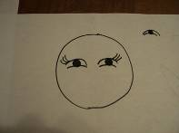
2. То, что делает матрешку матрешкой: глаза у нее особые, веселые. Для веселости подводим нижние дуги (чем ближе обе дуги, верхняя и нижняя, друг ко другу, тем веселее получается). Реснички в уголках.

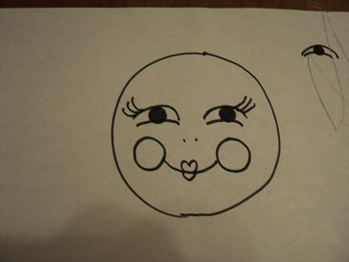

3. Носик - две точки, ротик: дуга-улыбка, затем губки и круглые щечки.

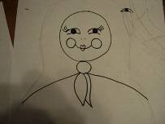
4. платок.

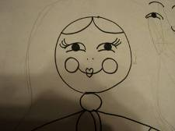
5. волосики

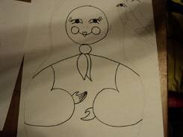

6. Руки: пышные рукава, руки.

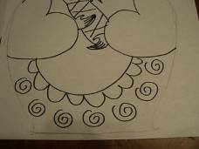

7. по желанию - фартук. В руки "даем" платочек, малыша, корзинку, котенка и т п. Украшаем по желанию завитушками, точечками, цветами.
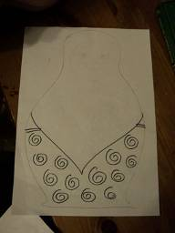

8. Тренируемся рисовать заднюю часть матрешки. Все просто - кончик платка, можно еще косичку, которая из-под него выглядывает.

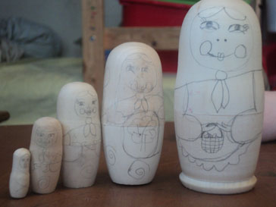

3 этап. Все то же самое рисуем на деревянной заготовке. Скорее всего, карандаш не будет виден по слоем фоновой краски, но прорисовать карандашом надо для того, чтобы понять, как именно все детали рисунка располагаются на заготовке.

4 этап. Раскрашиваем матрешку акриловыми красками, если гуашью, то необходимо сначала загрунтовать (покрыть клеем пва, отставить сушиться, затем покрасить всю заготовку белой краской, снова просушить).
1. Раскрашиваем лицо (только фон), сушим.
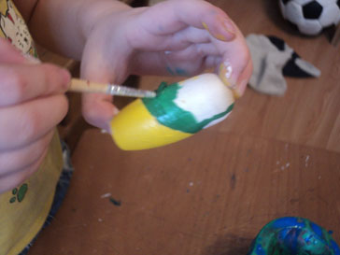
2. Затем так же - сарафан, платок, сушим.
3. Затем рукава, руки, и если есть - фартук.
4. Прорисовываем лицо. Можно использовать фломастер или гелевую ручку, в таком случае изделие необходимо будет покрыть лаком.
5. Прорисовываем остальные детали - то, что в руках матрешки, узоры на платке и сарафане.
Сушим, если надо - покрываем лаком.

ПРИЛОЖЕНИЕ№2
ТЕКСТ №1 Историческая справка
В Подмосковье, на берегах живописной речушке Вори, раскинулось старинное поместье Абрамцево. После 1870 года, когда усадьба была продана Савве Мамонтову – богачу и щедрому меценату, место это было превращено в творческую мастерскую художников, музыкантов, писателей, артистов. Прилагая много усилий и стараний в поддержании художественных ремесел, Абрамцевский кружок собирал, спасая от гибели и забвения, старинную утварь, предметы обихода, резные украшения крестьянских домов.
И вот однажды обитателям Абрамцева попала японская деревянная кукла – фигурка добродушного лысого старика. Изображала она мудреца Фукуруму, у которого голова вытянулась вверх от постоянных раздумий. Фукурума раскрывался, и в нем находилось еще несколько фигурок, вложенных одна в другую. Фигурки эти понравились мастерам и послужили прообразом нашей матрешки.
Из прославленного игрушечного царства Троице – Сергиево посада был призван лучший мастер игрушечных дел Василий Звездочкин. С большим старанием и в ручную изготовил он первую модель матрешки. В истинном крестьянском духе с его наивной простотой, любовью к ярким краскам расписал эту модель художник Сергей Малютин. Эта матрешка состояла из восьми фигурок. Изображала она девочку в сарафане и платочке с черным петухом на руках. ( показ на плакате рисунка ). За девочкой шел мальчик, затем опять девочка и т. д. Окрестили ее “Матрешкой”, соответственно крестьянскому обличаю, и крестьянскому имени Матрена.
ТЕКСТ №2 Историческая справка
В начале 1900 года, мастерская С. Мамонтова “Детское воспитание” закрылась. Ассортимент игрушек этой мастерской перешел к Московскому земству, которое еще в 1891 году открыло в Сергиевом Посаде учебно-показательную мастерскую. Сюда перекачивали и матрешки. Уже в 1900 году матрешка появилась на всемирной выставке в Парижа, ее своеобразная форма привлекла и очаровала иностранцев. В 1904 году земская мастерская получила большой заказ. Начался массовый вывоз матрешек за границу.
Изготавливали матрешек из липы, берёзы. Дерево сушат, потом распиливают на бруски, из брусков вытачивают фигурки, они называются болванки, вначале самую маленькую, потом побольше и так далее.
Готовые матрешки мастерицы художницы расписывают яркими красками – “одевают” куклу в пестрые одежды. После этого рисуют лицо: глаза, губы, наведут румянец и оживает кукла. После того как краска высохнет ее покрывают лаком в несколько слоев.
ПРИЛОЖЕНИЕ№3

КАРТИНКА ДЛЯ РЕФЛЕКСИИ


ПРИЛОЖЕНИЕ№4

И Н С Т Р У К Ц И Я
Правила техники безопасности при выполнении ручных работ
1. Опасности в работе:
* повреждение пальцев иглой или булавкой;
* травма руки ножницами;
* травма глаз.

2. Что нужно сделать до начала работы:
* посчитать количество иголок и булавок в игольнице;
* положить инструменты и приспособления в отведенное для них место.

3. Что нужно делать во время работы:
* быть внимательной к работе;
* надевать наперсток на средний палец правой руки, чтобы не уколоть его;
* вкалывать иголки и булавки только в игольницу;
* класть ножницы справа с сомкнутыми лезвиями, направленными от себя;
* передавать ножницы только с сомкнутыми лезвиями и кольцами вперед.

4. Что нужно сделать по окончании работы:
* посчитать количество иголок и булавок в игольнице. Их должно быть столько, сколько было в начале работы;
* убрать рабочее место.

5. Что нужно делать при обнаружении неисправностей и получении травмы :
* обо всех обнаруженных неисправностях немедленно сообщать учителю;
* при получении травмы немедленно обратиться за медицинской помощью.
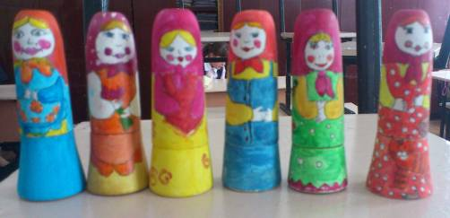
Результат работы

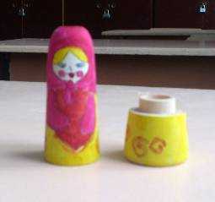

«Матрешка – игольница»

